Grundschule Wangen-Deuchelried 04.12.2020

3. Elternrundbrief 2020/21
Liebe Eltern,
vor den Weihnachtsferien und dem heranrückenden Jahreswechsel möchte ich Ihnen noch einige Informationen weitergeben.
Rückblick :
  - Martinssingen
Wir haben das Beste aus der momentanen Situation gemacht und konnten bei den Gottesdiensten der Klassen 3 und 4 und den vielen anderen Spenden für den Ambulanten Kinderhospizdienst „AMALIE“ die großartige Summe
von 1.616,77 € sammeln!!! Der Betrag wird diese Woche an „AMALIE“ überwiesen. Die Schule bedankt sich bei den Schülerinnen und Schülern, auch speziell bei den auf Eigeninitiative gebildeten Gruppen, und allen SpenderInnen gaaaanz herzlich!

  - Allgemeines:
- Laptops für die Schüler:
Insgesamt 10 Laptops sind für unsere Schülerinnen und Schüler bestellt, die
dann im Quarantäne-Fall ausgegeben werden können. Digital-Medien haben
derzeit Lieferengpässe, sodass die Geräte voraussichtlich erst Mitte Januar ausgeliefert werden.
- E-Mail-Adressen Lehrkräfte:
Falls Sie eine Nachricht für eine Lehrkraft weitergeben möchten, können Sie am diese direkt versenden: Die E-Mail-Adressen unserer Lehrkräfte setzt sich immer so zusammen:
Vorname.Nachname@grundschule-deuchelried.de
(Ausnahme: Lehrkraft Karin Moosmann; sie hat die Mail-Adresse: karinmoosmann.schule@gmx.de).
Nikolaus:
Am kommenden Freitag, 04.12.2020 feiern wir „Nikolaus“ klassenintern. Alle Schüler erhalten an diesem Tag einen Hefe-Nikolaus.
Adventssingen:
Jeweils mittwochs in der Großen Pause treffen sich alle Schülerinnen und Schüler mit den Klassenlehrkräften gegen 10 Uhr und versammeln sich unter Pandemiebedingungen um den wunderschön geschmückten Tannenbaum. Die Darbietungen werden etwa 3-5 Minuten dauern. Auf diesem Weg versuchen wir, wenigstens ein bisschen die jeweilige Adventswoche und die Vorfreude auf Weihnachten wahrzunehmen.

Unterricht am 21.12.2020 und letzter Schultag, 22.12.2020
Am Montag, 21.12. ist verkürzter Unterricht von 8:30 – 12:00 Uhr.
Betreuung in der Verl. GS wird angeboten: Bitte melden Sie sich bei Frau Weber (am besten per E-Mail unter betreuung@grundschule-deuchelried.de, ob Ihr Kind am Montagnachmittag in die Betreuung kommt, damit wir planen können, danke!
Am letzten Schultag, Dienstag, 22.12.2020 gilt folgendes:
Schulbeginn: 08.30 Uhr, Schulschluss: 12:00 Uhr
Abfahrt der Busse: nur um 12:00 Uhr!
Nach Schulschluss wird kein Mittagessen und keine Betreuung mehr in der Verlässlichen Grundschule angeboten!
Weihnachtsferien:vom 23.12.2020 bis 10.01.2021je einschließlich.
Schulbeginn nach den Ferien: Montag, 11.01.2021 nach Stundenplan.
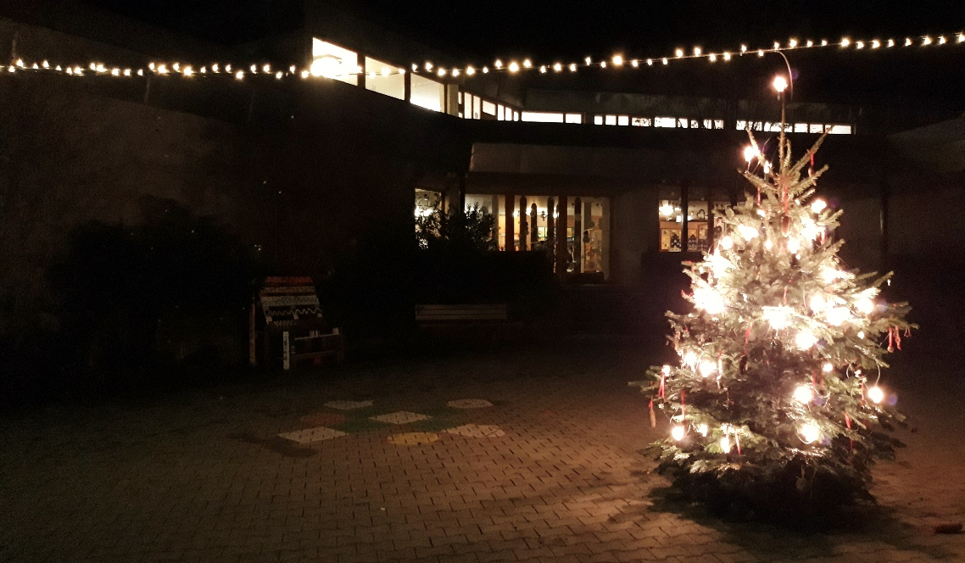

Allen Schülern und Eltern wünschen wir eine
ruhige und besinnliche Adventszeit,
gesegnete Weihnachtstage und ein gutes,
gesundes Neues Jahr 2021

TERMINE ZUM VORMERKEN – für 2021 - (chronologisch):
05.02.: Ausgabe Halbjahresinfo + GS-Empfehlung
11.02.: Rückm. Eltern Kl. 4 Beratungsgespräch
12.02.: Bewegl. Ferientag
15./16.02.: Bewegl. Ferientag
18.02.: Schulvorstellung Ländl.Schulzentrum Amtzell
22.02.: Anmeldung künftiger Erstklässler
25.02.: Schulvorstellung GMS Praßbergschule
26.02.: Schulvorstellung Rupert-Neß-Gymnasium
04.03.: Schulvorstellung GHWRS Niederwangen
10./11.03.: Anmeldung weiterf. Schulen

